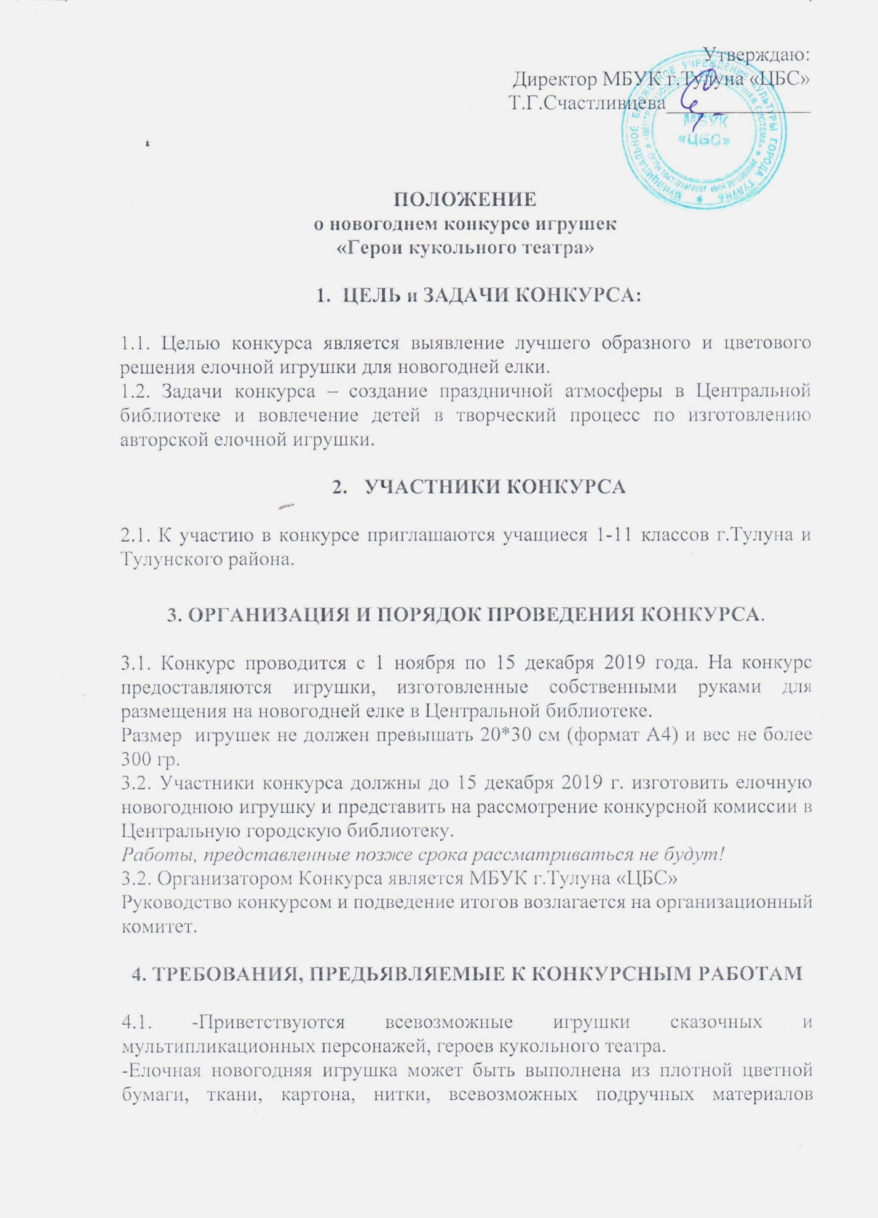

(пластиковых бутылок, шишек, упаковочных материалов, новогодних атрибутов магазинного исполнения и т.д.).
Игрушка должна иметь петлю, прищепку или скобу для крепления к елочным ветвям.
- Форма работы (игрушки): шарик, кубик, кукла, сказочный персонаж.
- К работе должна быть приложена информация об участнике (ФИО, возраст, номер телефона)
4.2. Представленные на Конкурс новогодние ёлочные игрушки должны соответствовать следующим критериям:
- соответствие игрушки праздничной новогодней тематике и размерам, позволяющим использовать их в украшении новогодней елки;
- оригинальность художественного дизайна;
- качество крепления и эстетичность;
- креативность;
- прочность;
- безопасность.
4.3. На конкурс не принимаются работы:
- Работы, в которых присутствуют острые металлические детали, из битого стекла, спички.
- Представленные позже срока.
4.4. Количество работ от участника (не более 1).
4.5. Представленные на Конкурс новогодние ёлочные игрушки не возвращаются.
5. ПОРЯДОК ОПРЕДЕЛЕНИЯ ПОБЕДИТЕЛЕЙ И НАГРАЖДЕНИЕ
5.1. Победители конкурса определяются жюри после проведения конкурса 20.12.2019 г.
5.2. Победителям конкурса на лучшую новогоднюю игрушку «Герои кукольного театра», занявших 1-3 места, вручаются дипломы и призы.
5.3. Итоги конкурса будут освещены на сайте МБУК г.Тулуна «ЦБС» и в СМИ.

Жюри новогоднего конкурса игрушек
«Герои кукольного театра»

1. Счастливцева Т.Г. – директор МБУК г.Тулуна «ЦБС»
2. Ларичкина Н.А. – Начальник отдела культуры и молодежной политики
3. Евгеньева В.А. – корреспондент газеты «Тулунский вестник»

